СРЕДА 07.02.24
07.02 |  | Русский | Самостоятельная работа учащихся | Тема «Синтаксический разбор односоставного предложения»  Изучите теорию параграфа 38.  Выполните упражнение 217 письменно по заданию. Проверьте записи в Справочнике (118-119). | 08.02.24 до 17.00 | Контрольное фото о выполнении | Зачёт/незачёт
07.02.2024 |  | география | Самостоятельная работа учащихся | Почва — особый компонент природы. Факторы образования почв  П.31, прочитать, ответить на вопросы:  1. Что такое почва?  2.Какие почвы выделяют по механическому составу?  3.Опишите почвы, которые имеют зернистую структуру.  4. Какие почвы называют бесструктурными?. | 07.02. до 17.00 | Ответы на вопросы в тетради, фото о выполнении в Сферум | Зачёт/незачёт
07.02 |  | математика | Алгебра | Решение систем уравнений.  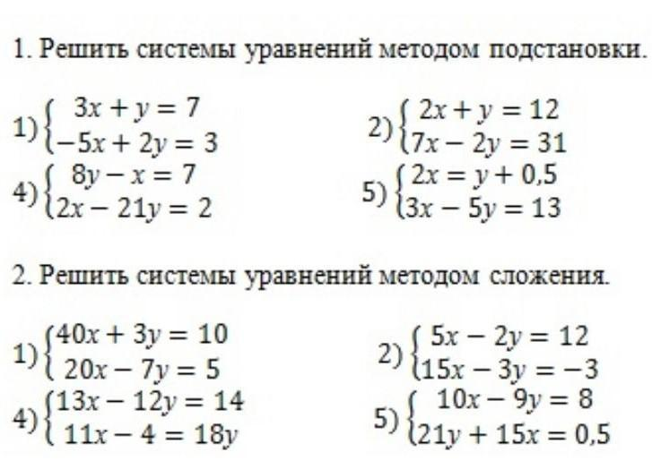 | До 17.00 | Решение систем уравнений отправить на образовательной платформе «СФЕРУМ» | отметка
07.02 |  | англ.яз ЕМО | самостоя  тельная работа | учебник с. 106-107 №5 прочитать и перевести устно тексты, а затем используя слова из текстов перевести предложения во времени Present Perfect Passive  - В водное поло играют с 1869.  - С 1950 в водное поло играют по правилам.  - С 1964 дзюдо включено в олимпийскую программу.  - В течение столетий проходят соревнования по фигурному катанию.  - В хоккей играют в течение 3 столетий.  - С 1917 года сформировалась национальная хоккейная лига. | 07.02  до 17:00 | фото тетради в сферуме | зачет/ незачет
07.02. | Английский язык  БВА |  | Самостоятельная работа обучающихся | Написать 7-10 предложений о любимом виде спорта, обязательно упомянуть причины почему он вам нравится. | 07.02.  17.00 | Выслать фото тетради в СФЕРУМ | отметка
 | физика
 | Музыка онлайн

